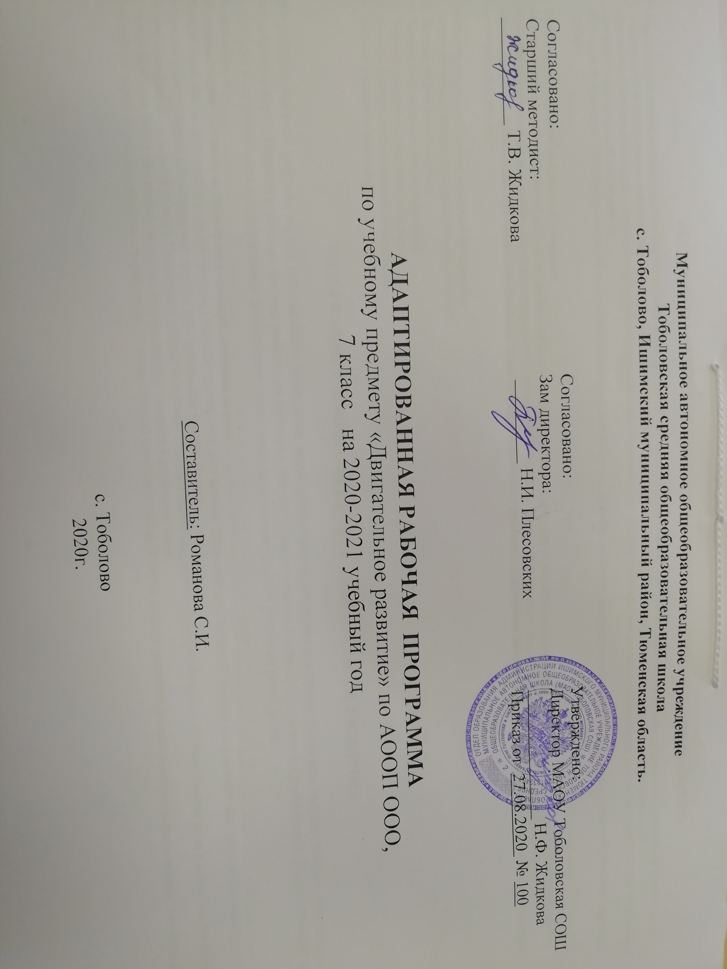

**РЕЗУЛЬТАТЫ ОСВОЕНИЯ УЧЕБНОГО ПРЕДМЕТА «ДВИГАТЕЛЬНОЕ РАЗВИТИЕ»**

Предметом итоговой оценки освоения обучающимися адаптированной основной образовательной программы общего образования должно быть достижение предметных и метапредметных результатов освоения адаптированной основной образовательной программы для обучающихся с умственной отсталостью (вариант 2).

*Предметные результаты* связаны с овладением обучающимися содержанием образовательной области и характеризуют достижения обучающихся в усвоении знаний и умений, способность их применять в практической деятельности.

Контроль предметных ЗУН предусматривает выявление индивидуальной динамики качества усвоения предмета обучающимся и не подразумевает его сравнение с другими детьми.

**Требования к уровню подготовки учащихся**

В соответствии с требованиями ФГОС к адаптированной основной образовательной программе для обучающихся с умственной отсталостью (вариант 2) результативность обучения может оцениваться только строго индивидуально с учетом особенностей психофизического развития и особых образовательных потребностей каждого обучающегося. В связи с этим, требования к результатам освоения образовательных программ представляют собой описание возможных результатов образования данной категории обучающихся.

**Планируемые результаты освоения программы**

. Развитие элементарных пространственных понятий.

2. Знание частей тела человека.

3. Знание элементарных видов движений.

4. Умение выполнять исходные положения.

5. Умение бросать, перекладывать, перекатывать.

6. Умение управлять дыханием.

**СОДЕРЖАНИЕ УЧЕБНОГО ПРЕДМЕТА «ДВИГАТЕЛЬНОЕ РАЗВИТИЕ»**

В процессе занятий учитель может использовать различные виды деятельности: игровую (сюжетно-ролевую, дидактическую, театрализованную, подвижную игру). Индивидуальные формы работы на занятиях органически сочетаются с фронтальными и групповыми. Дидактический материал подобран в соответствии с содержанием и задачами урока-занятия, с учетом уровня развития речи детей.

**Подвижные игры**

**«Пузырь».** Перестроение из тесного круга в широкий, взявшись за руки.

**«Найди свой цвет».** Дети разбиты на две группы, у каждой группы свой цвет флажка. Дети свободно бегают. У учителя два разноцветных флажка. Он ставит руки с флажками в стороны и дает команду для построения групп с той стороны, где флажок их цвета.

**«Веревочный круг» («Береги руки»).** Учащиеся держатся за веревку. Водящий старается ударить играющих по рукам. Игроки убирают руки и снова берутся за веревку.

**«Сделай фигуру» («Вот так поза»).** Во время бега по команде замереть в различных позах.

**«Поймай комара».** У учителя палочка с веревочкой, на конце которой картонный комар. Учитель двигает палочкой, ученик пытается поймать комара, выполняя подскоки.

**Приложение к приказу от 27.08.2020г №100**

Рабочая программа составлена для детей с выраженной интеллектуальной недостаточностью (вариант 2) на основе:

- АООП образования обучающихся с умеренной, тяжелой и глубокой умственной отсталостью (интеллектуальными нарушениями), тяжелыми и множественными нарушениями развития (вариант 2) от 22.12.2015г №4/15

- Федеральным государственным образовательным стандартом образования обучающихся с умственной отсталостью (интеллектуальными нарушениями) (Приказ Министерства образования и науки РФ от 19 декабря 2014 г. № 1599);

*СИПР для детей с выраженной интеллектуальной недостаточностью и множественными нарушениями развития (ТМНР).*

В соответствии с учебным планом МАОУ Тоболовская СОШ на двигательное развитие в 7 классе отводится 0,25 часа в неделю (34 недели). Соответственно программа рассчитана на 8 часов. Продолжительность занятия – 15-20 мин.

**Календарно – тематическое планирование по предмету « Двигательное развитие» в 7 классе на 2019-2020 учебный год.**

*Составитель:Романова С. И.*

|  |  |  |  |  |
| --- | --- | --- | --- | --- |
| ***№***  ***п./п*** | ***Дата реализации*** | ***Тема урока*** | ***Кол-во часов*** | ***Результаты деятельности*** |
|  | **28.01** | Упражнения для развития правильного дыхания. Игра «Громче меня». | *1* | Развивать двигательные возможности в процессе обучения. |
|  | **04.02** | Сгибание, разгибание пальцев рук в кулак. | *1* | Развивать двигательные возможности в процессе обучения. |
|  | **11.02** | Самомассаж рук, головы, ног. Игра «Ну-ка отними». | *1* | Развивать двигательные возможности в процессе обучения. |
|  | **18.02** | Массаж пальцев, кистей рук. Игра «Морские фигуры» | *1* | Развивать двигательные возможности в процессе обучения. |
|  | **25.02** | Катание мяча руками к себе. | *1* | Формировать умения в бросании, ловле, катании мяча, развивать мотивацию к обучению на основе игры. |
|  | **04.03** | Сгибание пальцев в кулак на одной руке с одновременным разгибанием на другой руке | *1* | Развивать двигательные возможности в процессе обучения. |
|  | **11.03** | Сгибание фаланг пальцев. | *1* | Развивать двигательные возможности в процессе обучения. |
|  | **18.03** | Разгибание вперёд согнутые в локтях руки (пальцы сжаты в кулаки) | *1* | Развивать двигательные возможности в процессе обучения. |
|  | **01..04** | Движения головой: повороты, круговые движения. | *1* | Развивать тактильную чувствительность, способность ориентироваться на локализованный звук без посторонней помощи. |

**Итого: 9 часов.**